EREA EPINAL
Nom : |  |  | Prénom : | Section : Peinture Revêtement
Classe : 1er 2ème Année |  |  | 1er 2ème Trimestre | Date :
C : 3.5.3 |  |  | S : 4.8 | Professeur : Hurot M
Thème : les Revêtement de sols
Travail demandé : Effectuer à blanc la pose droite de dalles sol PVC
MODE OPERATOIRE
N°  1  2  3 | OPERATION  Vérifier  Mesurer  Tracer | RENSEIGNEMENTS TECHNIQUES  Penser à faire une pose à blanc avant collage  Que le lot de fabrication est le même pour tout les cartons de dalles.  Votre pièce, et marquer le centre de deux murs parallèles, dans sa longueur et sa largeur.  Une ligne avec une règle en métal ou un cordon à tracer en reliant ces points, (longueur, largeur).  Cas : pour les pièces irrégulières. Après avoir tracé votre 1ere droite, tracer sa perpendiculaire en son centre.  Pièce droite Pièce irrégulière  Porte  90° 90°  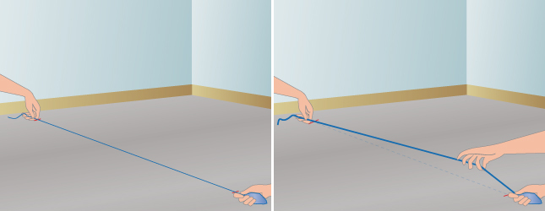  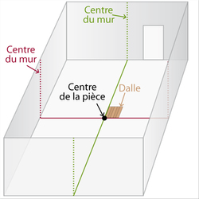 |  |  | OUTILLAGES  SECURITE  EPI  Crayon    Cutter    Règle colleur  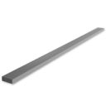  Alcool à bruler    Couteau colle    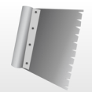  Mètre ruban  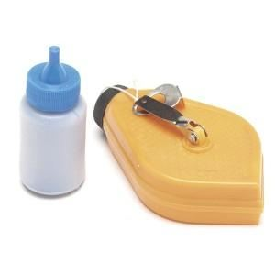  Folio 1/3

MODE OPERATOIRE
Travail demandé : Effectuer à blanc la pose droite de dalles sol PVC : C3.5.3
4  5 | Placer  Poser | Etape 1: sans coller une dalle dans l’angle du tracé.  Etape 2 : la 2ème dalle contre la 1ère en respectant l’alignement.  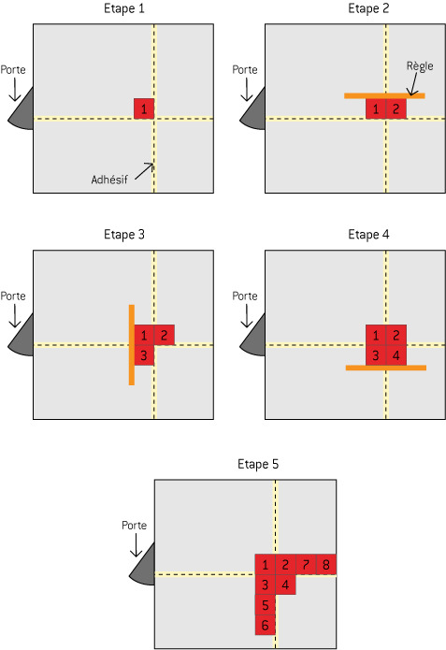  Etape 3 : les dalles dans l’ordre des croquis 3,4,5……  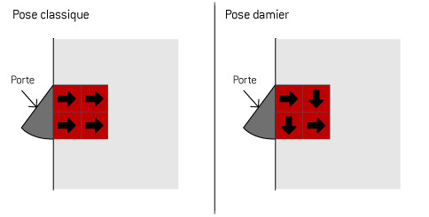  en pose classique ou damier selon aspect souhaité. | Folio 2/3
MODE OPERATOIRE
Travail demandé : Effectuer à blanc la pose droite de dalles sol PVC : C3.5.3
6  7 | Vérifier  Démonter | 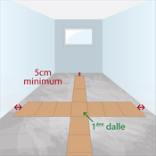  Lors du calpinage, que la dimension des dalles en périphéries ne soient pas inférieure à 5 cm  La pose à blanc et effectuer une pose par collage (mode opératoire pose de dalle par collage) | Folio 3/3

